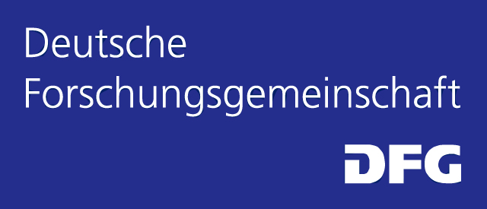 | 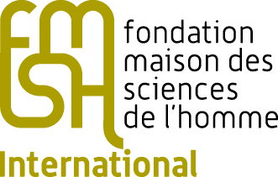 | 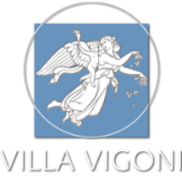

15 ans programme trilatéral « Villa Vigoni »

En 2019, le programme des ateliers trilatéraux à la Villa Vigoni fêtera son 15e anniversaire. Depuis 2004, 40 ateliers avec environ 600 participants venus de France, d’Allemagne et d’Italie ont eu lieu. Le programme occupe aujourd’hui une place centrale dans la coopération scientifique internationale entre nos pays et sa forme originelle a invité d’autres initiatives à l’imiter.

Afin de fêter cet anniversaire, les trois organismes porteurs du programme – la Deutsche Forschungsgemeinschaft, la Fondation Maison des sciences de l’homme et Villa Vigoni-Centro Italo-Tedesco per l’Eccellenza Europea – organisent un concours d’idées pour une manifestation qui aura lieu à la Villa Vigoni. Le but n’est pas seulement de célébrer l’existence du programme, mais aussi d’imaginer des concepts originaux qui permettent à la coopération trilatérale de montrer son potentiel innovateur. Des propositions peuvent être soumises par des anciens participants du programme, mais aussi par des chercheuses et chercheurs qui n’y ont pas participé. L’appel ne définit pas un cadre strict au niveau de l’organisation matérielle et scientifique, même si les critères suivants serviront de base pour la sélection :

- un concept original pour une rencontre de trois jours maximum à la Villa Vigoni (y compris jour d’arrivée et de départ) ;
- une orientation résolument trilatérale, c’est-à-dire participation de chercheuses et de chercheurs français, allemands et italiens ;
- l’accent mis sur l’élément central du programme trilatéral : le recours au français, à l’allemand et à l’italien comme langues scientifiques ;
- un équilibre entre chercheurs confirmés et jeunes chercheuses et chercheurs (doctorants avancés et jeunes post-doctorants) ;
- la visibilité de la manifestation – et donc du programme et de ces objectifs scientifiques – dans la sphère publique.

Pour cette manifestation, la DFG, la FMSH et la Villa Vigoni mettent au total 15.000 euros à la disposition des organisateurs pour couvrir les frais de transport et d’hébergement ainsi que d’autres coûts éventuels engendrés par la manifestation.

Les propositions peuvent être rédigées dans une des trois langues du programme (français, allemand, italien) et doivent être complétées d’un résumé dans les trois langues. Elles seront

à soumettre sous forme électronique (format pdf) jusqu’au 15 septembre 2018 à l’adresse suivante :

Villa Vigoni - Centro Italo-Tedesco
Prof. Dr. Immacolata Amodeo
Secrétaire générale
Via Giulio Vigoni 1 22017 Loveno di Menaggio (CO)
segreteria@villavigoni.eu

